课时作业(八)
[基础小题]
1．如图，软木块上钉有一钉子，已知钉子的质量为m，软木块的质量为M，用力F竖直向上提钉子，使钉子和软木块一起向上加速运动．若钉子与软木块间的最大静摩擦力为f_{m}，要使钉子与软木块分离，则F大小应( )
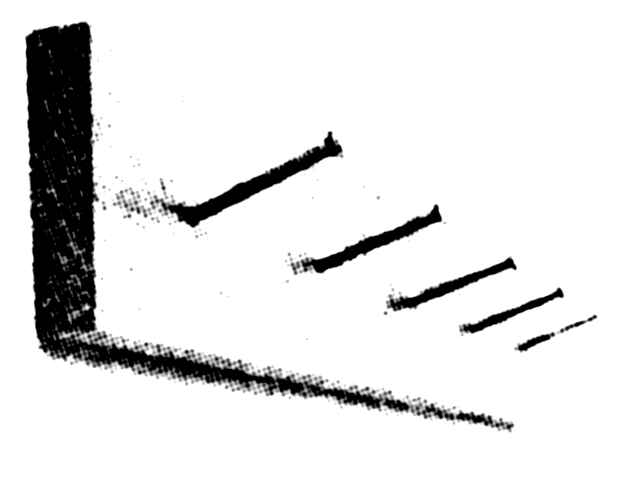
A．大于(M＋m)g
B．大于f_{m}
C．大于(M＋m)f_{m}/M
D．不能确定
[解析] 当钉子将要与木块分离时，对软木块有：f_{m}－Mg＝Ma；对整体有：F－(M＋m)g＝(M＋m)a，解得：F＝(M＋m)f_{m}/M，故C选项正确．
[答案] C
2．如图所示，质量分别为m_{A}、m_{B}的A、B两物块用轻线连接放在倾角为θ的光滑斜面上，用始终平行于斜面向上的恒力F拉A，使它们沿斜面匀加速上升，为了增加轻线上的张力，可行的办法是( )
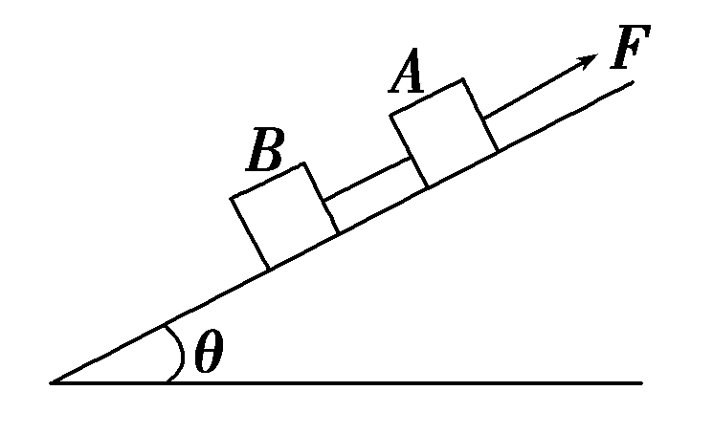
A．增大A物块的质量 B．增大B物块的质量
C．增大倾角θ D．增大拉力F
[解析] 对于A、B整体由牛顿第二定律得F－(m_{A}＋m_{B})gsin θ＝(m_{A}＋m_{B})a，对于B由牛顿第二定律得F_{T}－m_{B}gsin θ＝m_{B}a，解以上两式得F_{T}＝F，选项B、D正确．
[答案] BD
3．2013年6月20日，中国载人航天史上的首堂太空授课开讲．太空中的质量测量仪的原理是：质量测量仪能够产生一个恒力F，航天员把一个物体固定在质量测量仪支架一端，轻轻拉开支架，一放手，支架便在力F的作用下回复原位．若用光栅测速装置测量出支架复位的速度v和时间t，则待测物体的质量为( )
A．F/vt B．Ft/v
C．v/Ft D．vt/F
[解析] 设待测物体的质量为m.根据题述，放手后待测物体在恒定力F作用下做匀加速运动，其加速度a＝v/t，由牛顿第二定律F＝ma可得待测物体的质量为m＝Ft/v，选项B正确．
[答案] B
4.(2016·浙江台州中学高三期中)如图甲，一竖直放置的轻弹簧下端固定于桌面，现将一物块放于弹簧上同时对物块施加一竖直向下的外力，并使系统静止，若将外力突然撤去，则物块在第一次到达最高点前的速度—时间图象(图中实线)可能是图乙中的( )
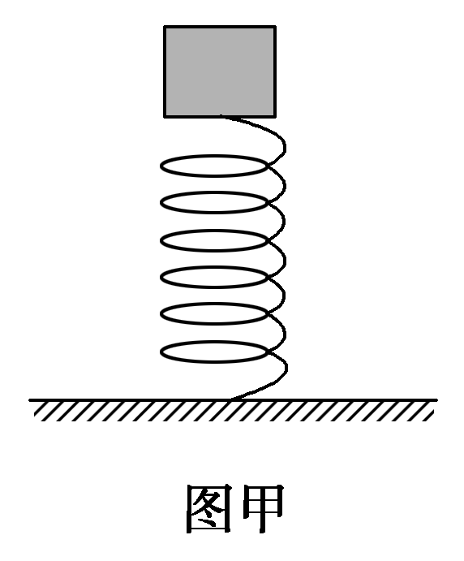
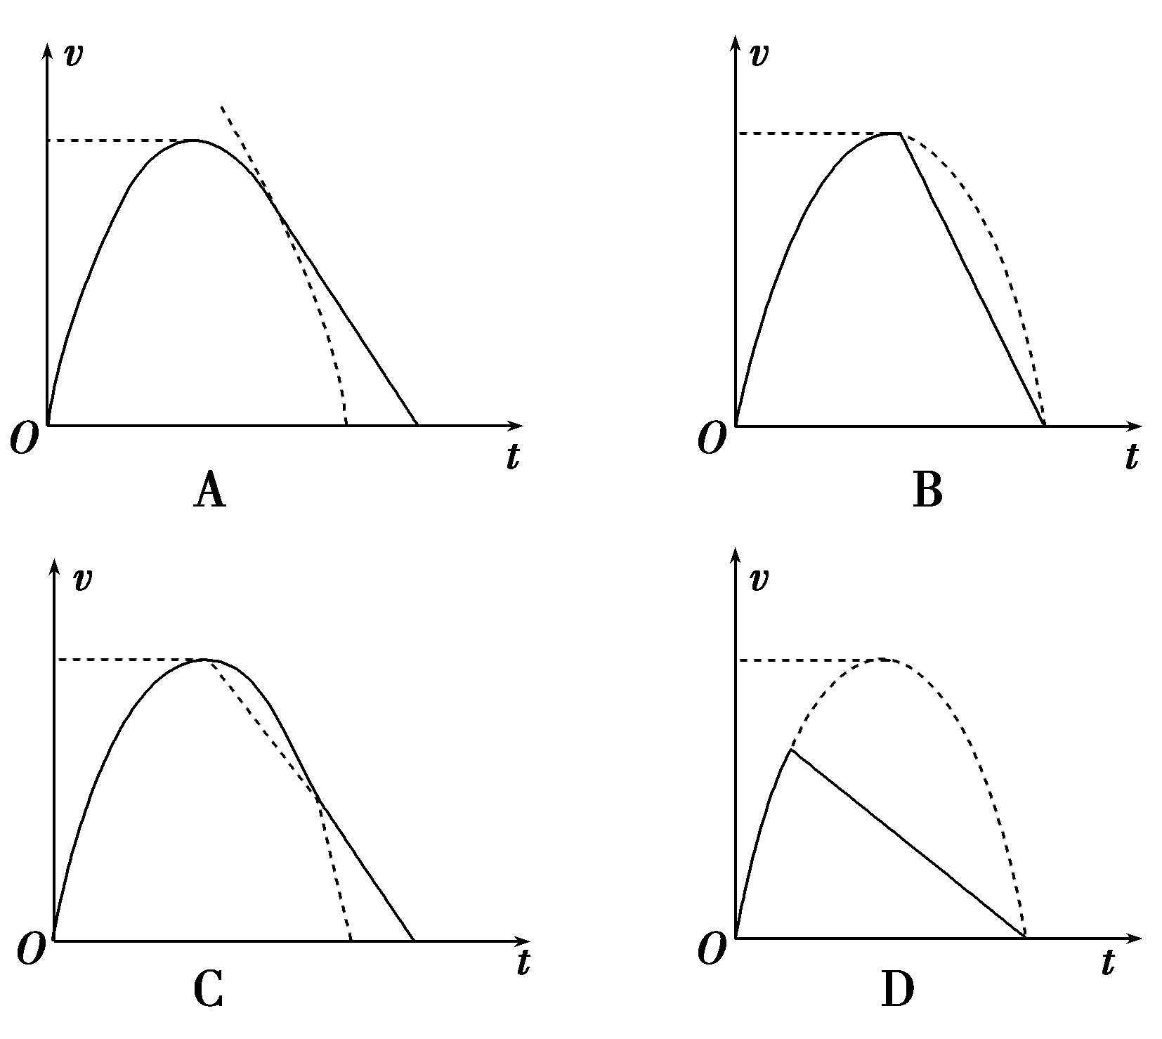
[解析] 撤去外力后， 物块先向上做加速度减小的加速运动，当重力与弹力相等时速度达到最大值，以后再做加速减小的减速运动，当物块与弹簧分离后，再做竖直上抛运动，到最高点时速度为0，故A对．
[答案] A
5．(2016·长春调研)物块A、B的质量分别为m和2m，用轻弹簧连接后放在光滑的水平面上．对B施加向右的水平拉力F，稳定后A、B相对静止地在水平面上运动，此时弹簧长度为l₁；若撤去拉力F，换成大小仍为F的水平推力向右推A，稳定后A、B相对静止地在水平面上运动，此时弹簧长度为l₂.则下列判断正确的是( )
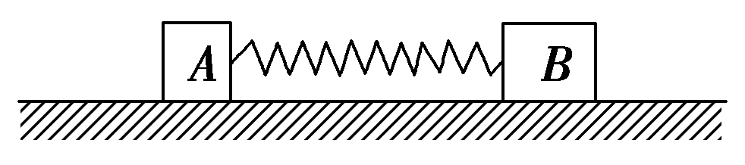
A．弹簧的原长为
B．两种情况下稳定时弹簧的形变量相等

C．两种情况下稳定时两物块的加速度不相等
D．弹簧的劲度系数为
[解析] 由题意可得两种情况下物块的加速度大小相等为a＝，方向水平向右，所以C错误．设弹簧的原长为l₀，弹簧的劲度系数为k，则有k(l₁－l₀)＝ma，k(l₀－l₂)＝2ma，解得l₀＝，k＝，A错误，D正确．kΔl₁＝ma，kΔl₂＝2ma，则Δl₁<Δl₂，所以B错误．
[答案] D
6．(2016·山东临沂高三期中)在光滑水平面上，a、b两小球沿水平面相向运动，当小球间距小于或等于L时，受到大小相等，方向相反的相互排斥恒力作用，小球间距大于L时，相互间的排斥力为零，小球在相互作用区间运动时始终未接触，两小球运动时速度v随时间t的变化关系图象如图所示，由图可知( )
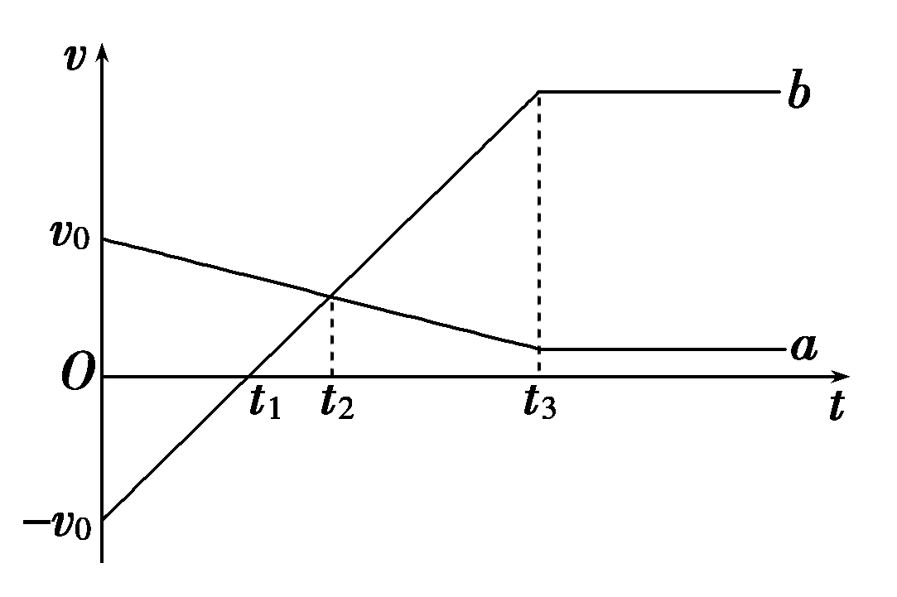
A．b球质量大于a球质量
B．在t₂时刻两小球间距最小
C．在t₁时刻两小球间距最小
D．在0～t₃时间内a球所受排斥力方向始终与运动方向相反
[解析] 小球a沿规定正方向做匀减速运动，b球沿规定负方向做匀减速运动，在t₂时刻两球速度方向相同且大小相等，间距最小，B对；由图可知两球加速度a_{a}<a_{b}，所以m_{a}>m_{b}，A错；0～t₃时间内a球一直减速，所以所受排斥力始终与运动方向相反，D对．
[答案] BD
7．一足够长的倾角为θ的斜面固定在水平面上，在斜面顶端放置一长木板，木板与斜面之间的动摩擦因数为μ，木板上固定一力传感器，连接传感器和光滑小球间是一平行于斜面的轻杆，如图所示，当木板固定时，传感器的示数为F₁.现由静止释放木板，木板沿斜面下滑，稳定时传感器的示数为F₂.则下列说法正确的是( )
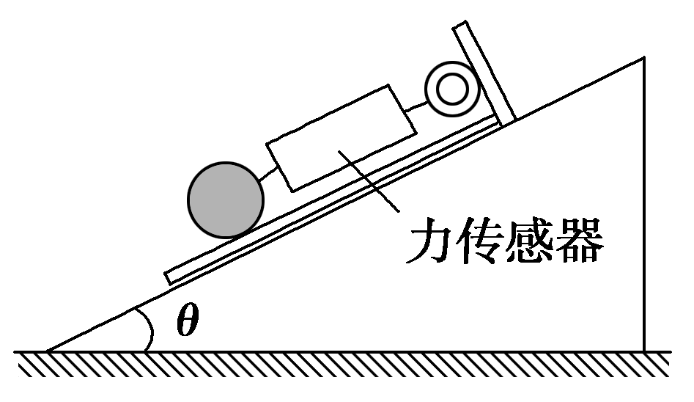

A．稳定后传感器的示数一定为零
B．tan θ＝
C．tan θ＝
D．tan θ＝
[解析] 木板与球的质量分别为M和m，对球由平衡条件和牛顿第二定律得：F₁－mgsin θ＝0，mgsin θ－F₂＝ma，对木板和球整体得：(M＋m)gsin θ－μ(M＋m)gcos θ＝(M＋m)a，则a＜gsin θ，解得F₂＝mgsin θ－ma>0，A项错；tan θ＝，B项对，C、D项错．
[答案] D
[必纠错题]
8．如图所示，质量为m的小球与弹簧Ⅰ和水平细绳Ⅱ相连，Ⅰ、Ⅱ的另一端分别固定于P、Q两点．球静止时，Ⅰ中拉力大小为F_{T1}，Ⅱ中拉力大小为F_{T2}，当仅剪断Ⅰ、Ⅱ其中一根的瞬间，球的加速度a应是( )
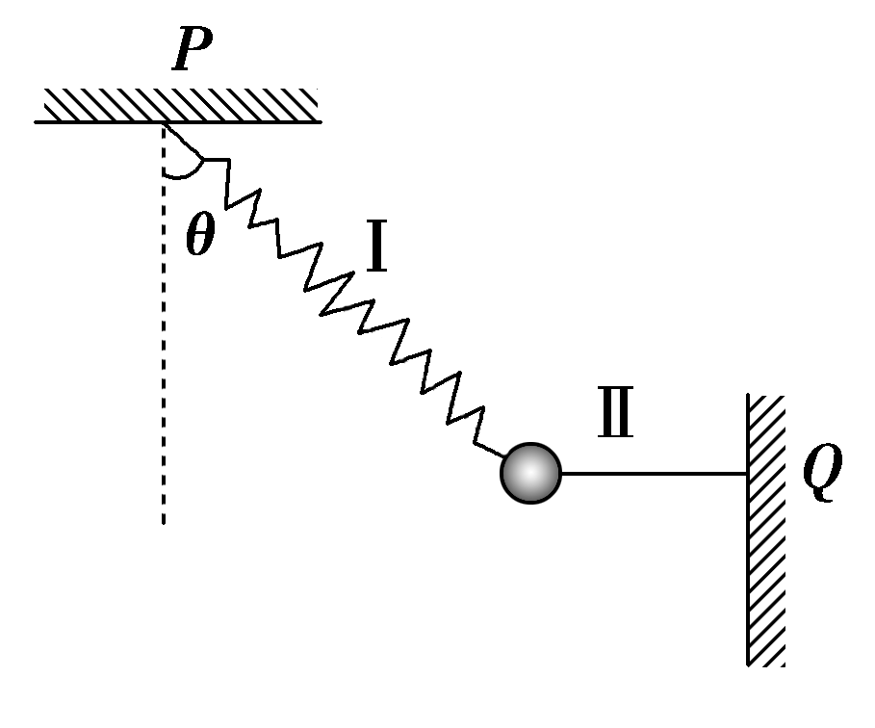
A．若剪断Ⅰ，则a＝g，方向竖直向下
B．若剪断Ⅱ，则a＝方向水平向左
C．若剪断Ⅰ，则a＝，方向沿Ⅰ的延长线方向
D．若剪断Ⅱ，则a＝g，方向竖直向上
[错解] 易错选B或C项．
[错因分析] 小球受到弹簧Ⅰ的拉力F_{T1}，绳Ⅱ的拉力F_{T2}和重力mg三力作用保持平衡，若剪断Ⅰ，另外两个力的合力与F_{T1}等大反向，故误选C项；同理分析，若剪断Ⅱ，则误选B项．
[解析] 首先分析没有剪断Ⅰ、Ⅱ之前的小球受力情况．小球受力情况如下图所示．在剪断Ⅰ的瞬间，由于小球的速度为零，绳Ⅱ上的力突变为零，则小球只受重力作用，加速度为g，A项正确，C项错误；若剪断Ⅱ，由于弹簧的弹力不能突变，F_{T1}与重力的合力大小仍等于F_{T2}，所以此时加速度为a＝，方向水平向左，B项正确，D项错误．
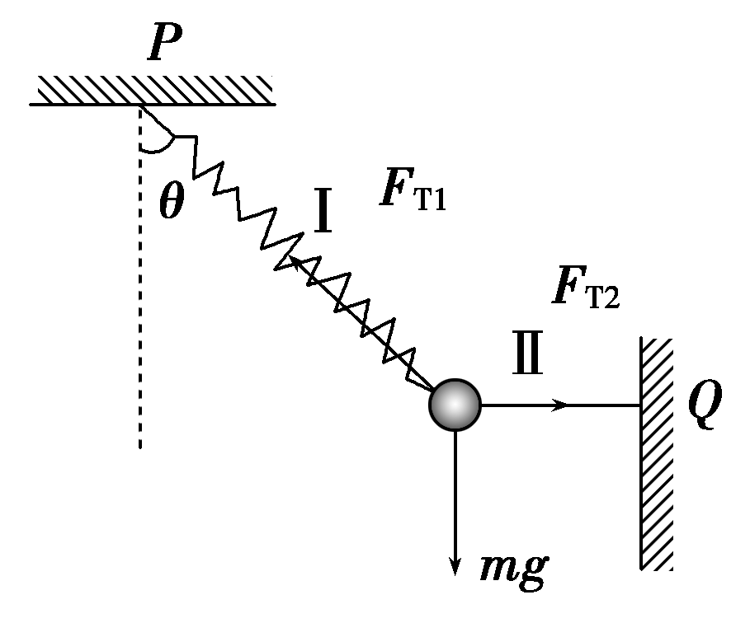
[答案] AB
[高考真题]
9．(2015·海南单科，9)如图，升降机内有一固定斜面，斜面上放一物块．开始时，升降机做匀速运动，物块相对于斜面匀速下滑．当升降机加速上升时( )
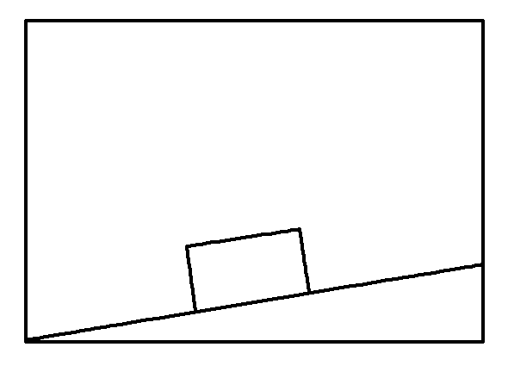
A．物块与斜面间的摩擦力减小
B．物块与斜面间的正压力增大
C．物块相对于斜面减速下滑
D．物块相对于斜面匀速下滑
[解析] 当升降机加速上升时，物体有竖直向上的加速度，则物块与斜面间的正压力增大，根据滑动摩擦力公式F_{f}＝μF_{N}可知物体与斜面间的摩擦力增大，故A错误，B正确；设斜面的倾角为θ，物体的质量为m，当匀速运动时有mgsin θ＝μmgcos θ，即sin θ＝μcos θ，假设物体以加速度a向上运动时，有F_{N}＝m(g＋a)cos θ，F_{f}＝μm(g＋a)cos θ，因为sin θ＝μcos θ，所以m(g＋a)sin θ＝μm(g＋a)cos θ，故物体仍做匀速下滑运动，C错误，D正确．
[答案] BD
10．(2015·新课标全国Ⅱ，20)在一东西向的水平直铁轨上，停放着一列已用挂钩连接好的车厢．当机车在东边拉着这列车厢以大小为a的加速度向东行驶时，连接某两相邻车厢的挂钩P和Q间的拉力大小为F；当机车在西边拉着车厢以大小为a的加速度向西行驶时，P和Q间的拉力大小仍为F.不计车厢与铁轨间的摩擦，每节车厢质量相同，则这列车厢的节数可能为( )
A．8 B．10
C．15 D．18
[解析] 设PQ西边有n节车厢，每节车厢的质量为m，则F＝nma ①
PQ东边有k节车厢，则F＝km·a ②
联立①②得3n＝2k，由此式可知n只能取偶数，
当n＝2时，k＝3，总节数为N＝5
当n＝4时，k＝6，总节数为N＝10
当n＝6时，k＝9，总节数为N＝15
当n＝8时，k＝12，总节数为N＝20，故选项B、C正确．
[答案] BC
[综合大题]
11．如图是某同学的航模飞机，操作遥控器使飞机起飞时，飞机受到空气竖直向上的恒定推动力，大小是重力的倍．一次试飞中，让飞机由静止从地面竖直上升，3 s末关闭发动机．(忽略空气阻力，取重力加速度g＝10 m/s²)
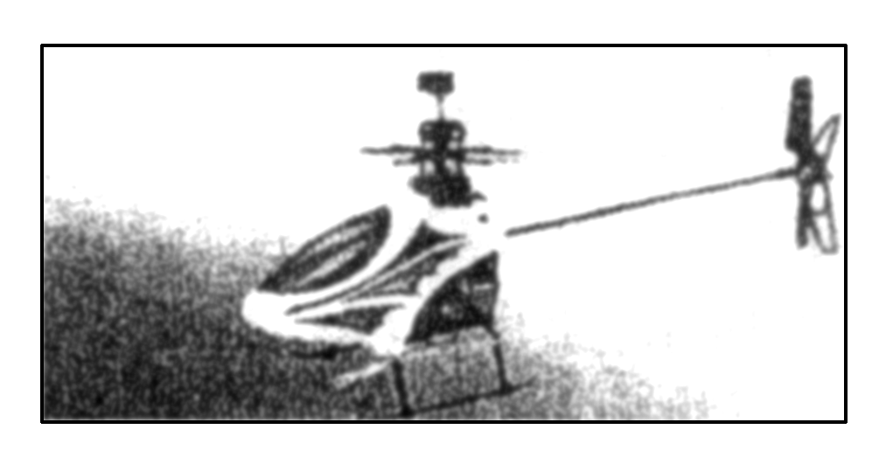
(1)此飞机最高可上升到距地面多高处？
(2)关闭发动机多长时间后重新启动，才能使飞机恰好安全落地？
[解析] (1)飞机加速上升阶段，由牛顿第二定律可得：
F－mg＝ma₁，解得：a₁＝g
3 s末的速度为v₁＝a₁t₁＝10 m/s
上升的高度为h₁＝a₁t＝15 m
减速上升阶段有a₂＝g
上升的高度为h₂＝＝5 m
故总上升的高度为H＝h₁＋h₂＝20 m
(2)设飞机上升到最高点后经过时间Δt启动发动机，再经Δt′飞机安全落地，则由运动学公式可得：v＝gΔt＝gΔt′
g(Δt)²＋×g(Δt′)²＝H
解得：Δt＝1 s，Δt′＝3 s
关闭发动机后上升的时间为t₂＝＝1 s
故关闭发动机后经过t＝Δt＋t₂＝2 s，重新启动发动机，飞机安全落地．
[答案] (1)20 m (2)2 s

12．如图甲所示，水平平台的右端安装有轻质滑轮，质量为M＝2.5 kg的物块A放在与滑轮相距l的平台上，现有一轻绳跨过定滑轮，左端与物块连接，右端挂质量为m＝0.5 kg的小球B，绳拉直时用手托住小球使其在距地面h高处静止，绳与滑轮间的摩擦不计，重力加速度为g(g取10 m/s²)．设最大静摩擦力等于滑动摩擦力．
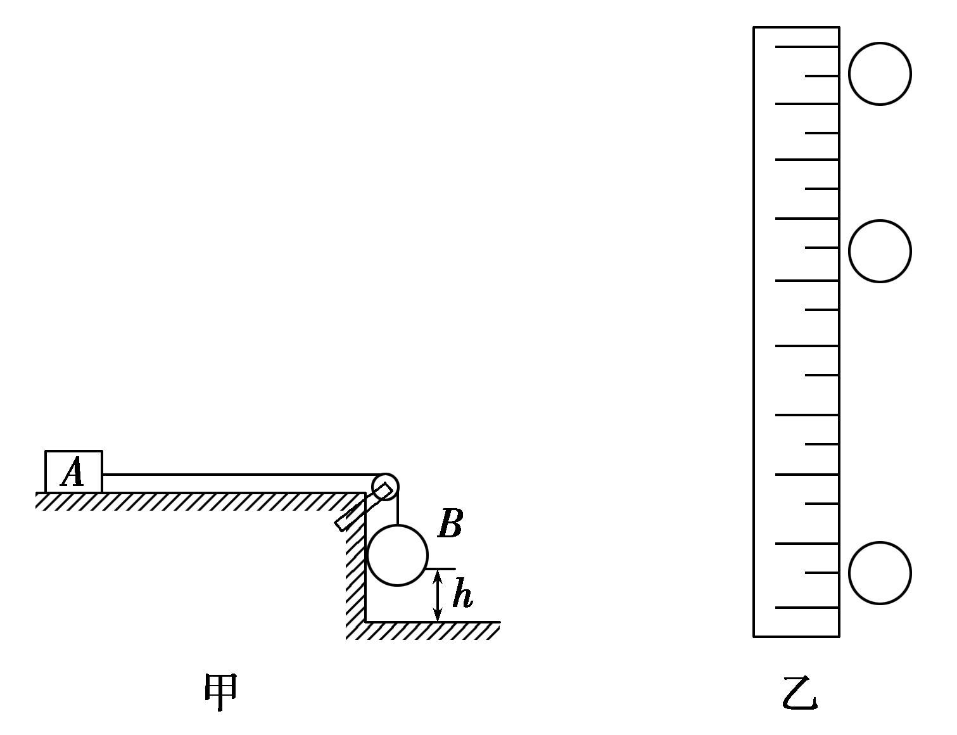
(1)某探究小组欲用上述装置测量物块与平台间的动摩擦因数．放开小球，系统运动，该小组对小球匀加速下落过程拍得同一底片上多次曝光的照片如图乙所示，拍摄时每隔1 s曝光一次，若小球直径为20 cm，求物块A与平台间的动摩擦因数μ；
(2)设小球着地后立即停止运动，已知l＝3.0 m，要使物块A不撞到定滑轮，求小球下落的最大高度h?
[解析] (1)对照片分析知，s₁＝60 cm，s₂＝100 cm，由Δs＝s₂－s₁＝aT²，得a＝＝ cm/s²＝0.4 m/s²
以小球B为研究对象，受力如图所示，由牛顿第二定律，可知mg－F_{T}＝ma
对于物块A，在水平方向，由牛顿第二定律，可得：F_{T}′－F_{f}＝Ma，又F_{f}＝μMg，F_{T}＝－F_{T}′，
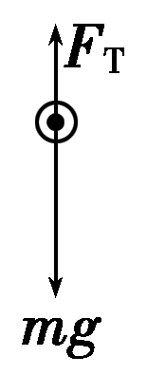
联立各式得：μ＝
代入M、m、g、a的数值，解得μ＝0.152.
(2)对小球B，小球做初速度为零，加速度为a的匀加速直线运动，落地时速度为v，由运动学公式有：v²－0＝2ah对物块A：B从开始下落到着地，A也运动了h，随后在摩擦力作用下做匀减速直线运动，由牛顿第二定律，有：μMg＝Ma′
要使物块不撞到定滑轮，则应满足v²<2a′(l－h)
可得h<.
代入数值，解得h<2.375 m.
[答案] (1)0.152 (2)2.375 m

